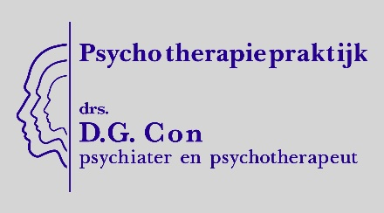
PSYCHOTHERAPIEPRAKTIJK DRS. D.G. CON
Praktijkadres: Bereikbaarheid:
Cortenstraat 7 E: con@psychiatermaastricht.nl
6211 HT Maastricht T: +31 6 38 237 666

Personalia

Naam: Klik of tik om tekst in te voeren.

Voorletters: Klik of tik om tekst in te voeren.

Voornamen: Klik of tik om tekst in te voeren.

Roepnaam: Klik of tik om tekst in te voeren.

Geboortedatum: Klik of tik om tekst in te voeren.

Adres: Klik of tik om tekst in te voeren.

Postcode: Klik of tik om tekst in te voeren.

Woonplaats: Klik of tik om tekst in te voeren.

Telefoon: Klik of tik om tekst in te voeren.

Mobiel: Klik of tik om tekst in te voeren.

Emailadres: Klik of tik om tekst in te voeren.

BSN: Klik of tik om tekst in te voeren.

Huisarts: Klik of tik om tekst in te voeren.

Adres huisarts: Klik of tik om tekst in te voeren.

Apotheek: Klik of tik om tekst in te voeren.

Dit formulier is bedoeld om persoonlijke basisgegevens van u als patiënt te kunnen opnemen in uw medisch dossier. S.v.p. invullen en vóór de eerste afspraak per mail retourneren naar con@psychiatermaastricht.nl
Stuur een kopie van uw paspoort mee in pdf-formaat of neem een papieren kopie mee naar de eerste afspraak.

